Информация о работе с обращениями граждан на территории Сосновского муниципального района за 2023 год

Для граждан обращения выступают в качестве одной из возможных форм защиты своих прав и интересов, а для органов муниципальной власти и местного самоуправления — формой обратной связи с населением.
В целях совершенствования работы с обращениями граждан в Сосновском муниципальном районе проводится работа, направленная на объективное, всестороннее и своевременное рассмотрение обращений, при необходимости с выездом на место, коллегиально. Разъясняется правомерность принятых решений. Выявляются и устраняются причины нарушения прав, свобод и законных интересов граждан.
Главой района и заместителями проводятся личные приемы граждан в постоянном режиме.
Принимаются меры для обеспечения достижения индикативных показателей эффективности работы с обращениями граждан, направленных на увеличение количества обращений, рассмотренных в сокращенные сроки, с участием автора обращения, с результатом рассмотрения - «меры приняты».
Работа с обращениями и сообщениями граждан ведется в информационных системах:
- ЕАИС «Обращения граждан» (единая информационная система),
- ПОС «Платформа обратной связи»,
- «ОНФ. Помощь» (обращения, поступившие в ходе прямой линии с Президентом РФ).
Интернет-ресурсах:
- ССТУ.РФ (в соответствии с Указом Президента Российской Федерации от 17 апреля 2017 г. № 171 «О мониторинге и анализе результатов рассмотрения обращений граждан и организаций»),
- Интернет- приемная на официальном сайте Администрации,
- Медиалогия «Инцидент менеджмент» (анализ интернет-комментариев, требующих немедленного ответа).

В Администрацию Сосновского муниципального района за 2023 год поступило 2433 обращения. Рост в сравнении с 2022г. составил 58,5% (за 2022г. 1535 обращений). (Приложение1).
Наибольшее количество обращений поступило от жителей Кременкульского сельского поселения (1168) (о строительстве школы и детского сада в п. Пригородный (около 200 обращений), о признании недействительными общественных обсуждений по внесению изменений в градостроительную документацию п. Пригородный (70 обращений) и ремонт автомобильной дороги до СНТ «Тимер» (более 150 обращений) организация оптового рынка сначала в п. Пригородный, затем в с. Кременкуль….),
Долгодеревенского сельского поселения (370),
Краснопольского сельского поселения (216) (Приложение 2).
На контроль поставлено 162 обращения, с выездом на место рассмотрено 109 обращений, с участием автора обращения рассмотрено 54 обращения.
В ходе рассмотрения обращений признаны обоснованными 514 обращений, приняты меры в 406 случаях, не рассмотрено 1 обращение (содержит нецензурную брань), по всем остальным вопросам даны разъяснения в соответствии с действующим законодательством (Приложение3).
Поступило обращений в форме электронного документа - 2030 (87% от общего кол-ва) обращений, 395 в письменной и 8 в устной форме.
В сокращенные сроки (менее 30 дней) рассмотрено 1489 (61%) обращений.
Вопросы, содержащиеся в обращениях, распределились по следующим тематическим разделам (Приложение 4) (в одном обращении чаще всего содержится несколько вопросов разной тематики):
«Экономика» (благоустройство 490, газификация 110, промышленность, градостроительство 58, дорожное хозяйство 700, экология 31, земельно – имущественные отношения 69) - 1458 (60%) вопросов;
«Жилищно-коммунальная сфера» (коммунально - бытовое хозяйство предоставление и оплата услуг-1187, переселение из аварийных домов и ветхого жилья улучшение жилищных условий 55) - 1242 (51%) вопроса;
«Социальная сфера» (социальное обеспечение 256, здравоохранение 4, образование 106, наука 2, физкультура и спорт 48) - 416 (17%) вопросов;
«Государство, общество, политика» (права, свободы человека, деятельность органов государственной власти и местного самоуправления) - 21 (1,5%) вопрос;
«Оборона, безопасность, законность» (охрана общественного порядка, деятельность правоохранительных органов, мобилизация) – 16 (10 оборона) (1%) вопросов.
По социальному составу заявителей, предоставлены все основные группы населения, к ним относятся (Приложение 5):
✓ - пенсионеры (являются лидерами из числа чаще всего обращающихся с заявлениями/обращениями/жалобами);
✓ - заявители, занятые в сфере труда;
✓ - многодетные семьи;
✓ - безработные;
✓ - служащие;
✓ - предприниматели.

Анализ обращений по источнику поступлений:
➢ лично от граждан поступило – 1716 обращений;
➢ из Правительства Челябинской области – 620 обращений;
➢ из иных ведомств– 97 обращений.

В соответствии с утвержденным Графиком личного приема граждан главой Сосновского муниципального района, а также заместителями, с учетом организации выездных приемов проведено 122 приёма по личным вопросам (в 2022 году с учетом организации выездных приемов было 102 приема).
На приемах рассмотрено наибольшее количество вопросов по разделу «Экономика», что связано в основном, с проблемами комплексного благоустройства, ремонта дорог, водоснабжения, газификации поселений и с земельными спорами.
В результате решены вопросы:
приняты меры по ремонту ряда дорог они включена в перечень объектов, требующих ремонтных и строительных работ, в настоящее время проведены аукционные мероприятия, работы начнутся с 01.05.2024г. во всех сельских поселениях;
оказана помощь семьям участников СВО по ряду вопросов, в т.ч. финансовая;
разъяснены земельно-имущественные вопросы:
выдача разрешений на строительство,
оформление в собственность,
перераспределение земельных участков,
включение участков в границы населенных пунктов,
оказана консультационная помощь по программам на получение субсидий, для приобретения жилья;
оказана помощь гражданам из категории льготники:
в получении материальной, медицинской помощи.

В систему «Платформа обратной связи» Единого портала государственных и муниципальных услуг (далее - ПОС) за отчетный период поступило 1311 сообщений (за 2022 год 1000, рост 31%). Из общего числа поступивших сообщений рассмотрены все, нарушены сроки в 11 (0,01%) случаях (Приложение 6).
Обратная связь о результатах рассмотрения предоставлена 445 (34%) заявителями. Удовлетворенность полученными ответами (оценки 4 и 5) составила 35,75%. Основные вопросы «Автомобильные дороги», «Дворы и территории общего пользования», «Многоквартирные дома» и другие.
В ходе проведения прямой Линий Президента Российской Федерации с помощью системы ОНФ было рассмотрено 436 обращений.
В ходе проведения Прямой линии Губернатора Челябинской области было рассмотрено 342 обращения.
Основные вопросы, поступившие в ходе прямых линий:
- низкое напряжение, перебои в электроснабжении в Краснопольском, Кременкульском, Рощинском сельских поселениях;
- газификация/догазификация жилых домов в Краснопольском, Кременкульском Алишевском сельских поселениях;
- ремонт и строительство автодорог, зимнее содержание автодорог в Кременкульском, Краснопольском, Мирненском, Полетаевском, Рощинском, Саккуловском сельских поселениях.
Данные вопросы, составили 90% всех заданных вопросов. Также были заданы вопросы, касающиеся строительства школ и детских садов в новых микрорайонах, вопросы охраны окружающей среды, предоставления земельных участков.
Постоянно актуализируется информация в электронном справочнике в защищенном сегменте на информационном ресурсе ССТУ.РФ об уполномоченных лицах, ответственных за организацию и проведение приемов граждан, с целью обмена информацией с Управлением Президента Российской Федерации по работе с обращениями граждан и организаций.
Осуществляется ежемесячно выгрузка информации по рассмотрению обращений граждан.
Также совместно с сельскими поселениями и структурными подразделениями администрации Сосновского муниципального района организована работа в системе «Инцидент менеджмент» (Медиалогия) - сообщения, опубликованные в социальных сетях. («Красный блокнот», «Текслер, помоги!» и др.). Ответы на такие сообщения необходимо дать в течение 3 часов. За 2023 год даны разъяснения на 1243 сообщения. Нарушение сроков рассмотрения отсутствует. Ежемесячно Центром управления регионом подводится рейтинг работы органов местного самоуправления в данной системе по нескольким критериям, в т.ч. по времени предоставления ответов на сообщения, по качеству ответов. Наивысший балл – 30. В течение всего 2023 года Сосновский муниципальный район был в рейтинге в «зеленой зоне», т.е. итоговый балл ежемесячно был не ниже 27 баллов.
Повышение количества зарегистрированных обращений обусловлено ростом обращений о строительстве, ремонте, очистке дорог, об обеспечении газоснабжения (в т.ч.СНТ), а также низкое качество предоставления коммунальной услуги электроснабжения, частые отключения, перебои в электроснабжении.
Рост количества обращений, ведет к росту количества рассмотренных обращений.
За 2023 год по количеству рассмотренных обращений администрация Сосновского муниципального района в областном рейтинге попала в Топ-5 органов местного самоуправления.
Немалую роль в этом играет совместная работа специалистов управлений и отделов администрации района, в частности: управления социальной защиты населения, комплексного центра социального обслуживания населения, управления архитектуры, управления образования, отдела субсидирования, отдела по эксплуатации жилищного фонда и управления сельского хозяйства, необходимо отметить индивидуальный подход к изучению проблемы, изложенной в обращении, и составление мотивированных ответов.
Отдельно хочется поблагодарить работу администраций всех сельских поселений Сосновского муниципального района за качественную подготовку ответов, умение вести работу в оперативном режиме, предоставления информации в кратчайшие сроки.
Совместная и оперативная работа приводит к своевременным принятиям мер по разрешению поставленных в обращениях гражданами вопросах.

Начальник отдела
по работе с территориями
и обращениями граждан Е.С.Чумаченко

Приложение1
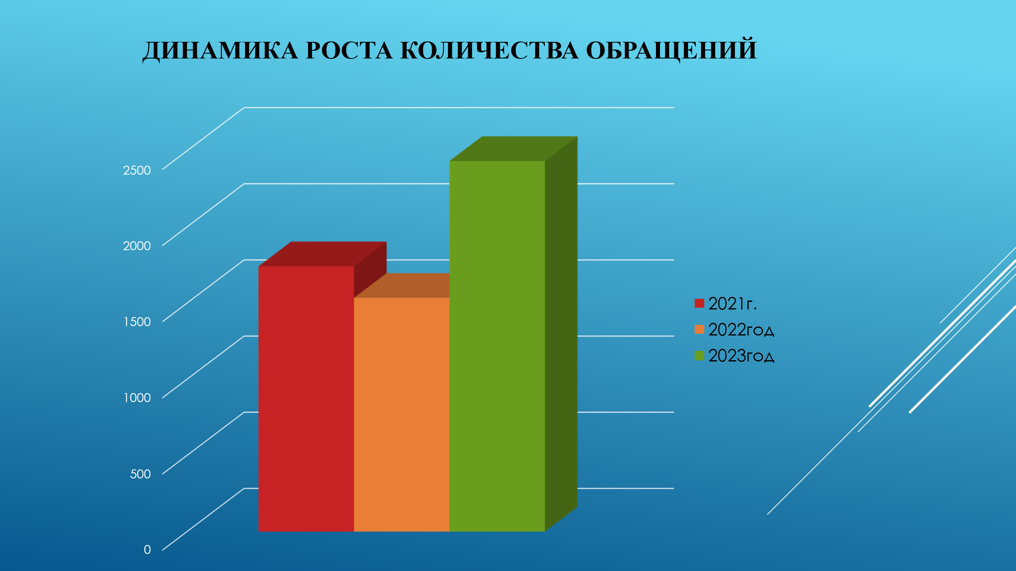

Приложение2
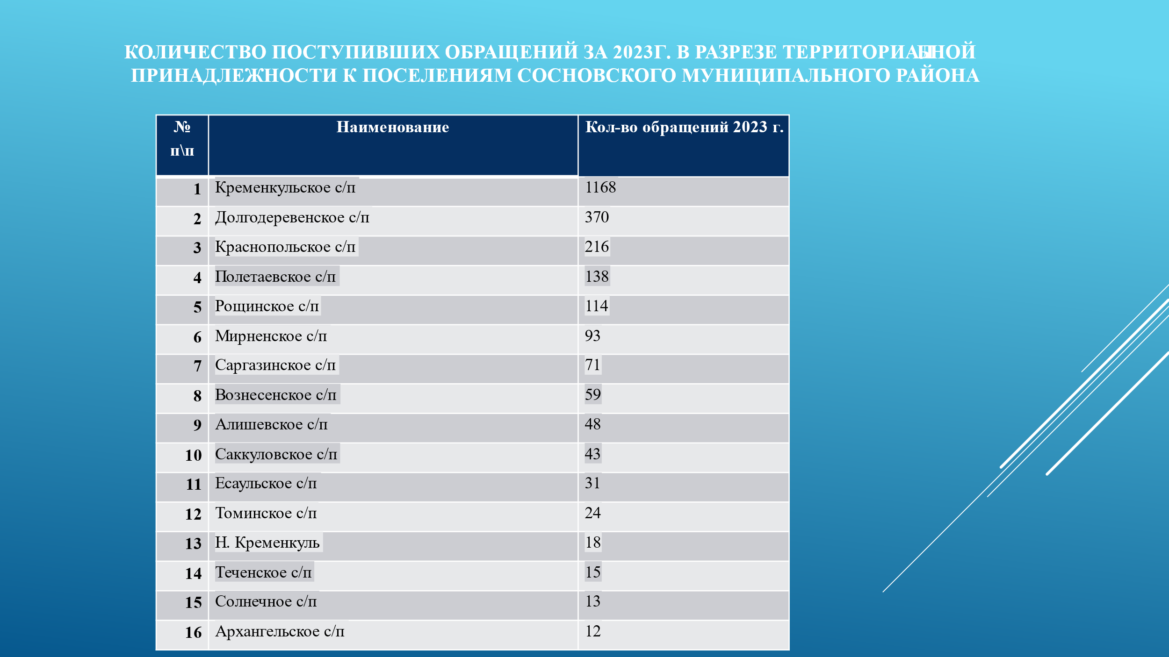
Приложение3
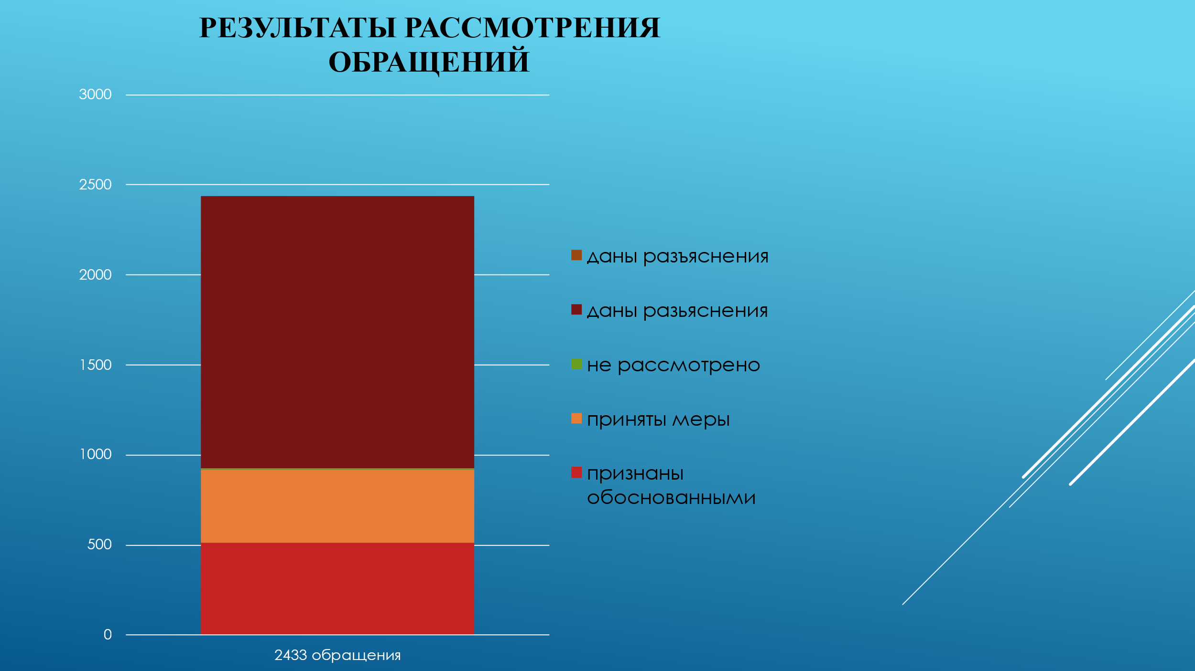

Приложение 4
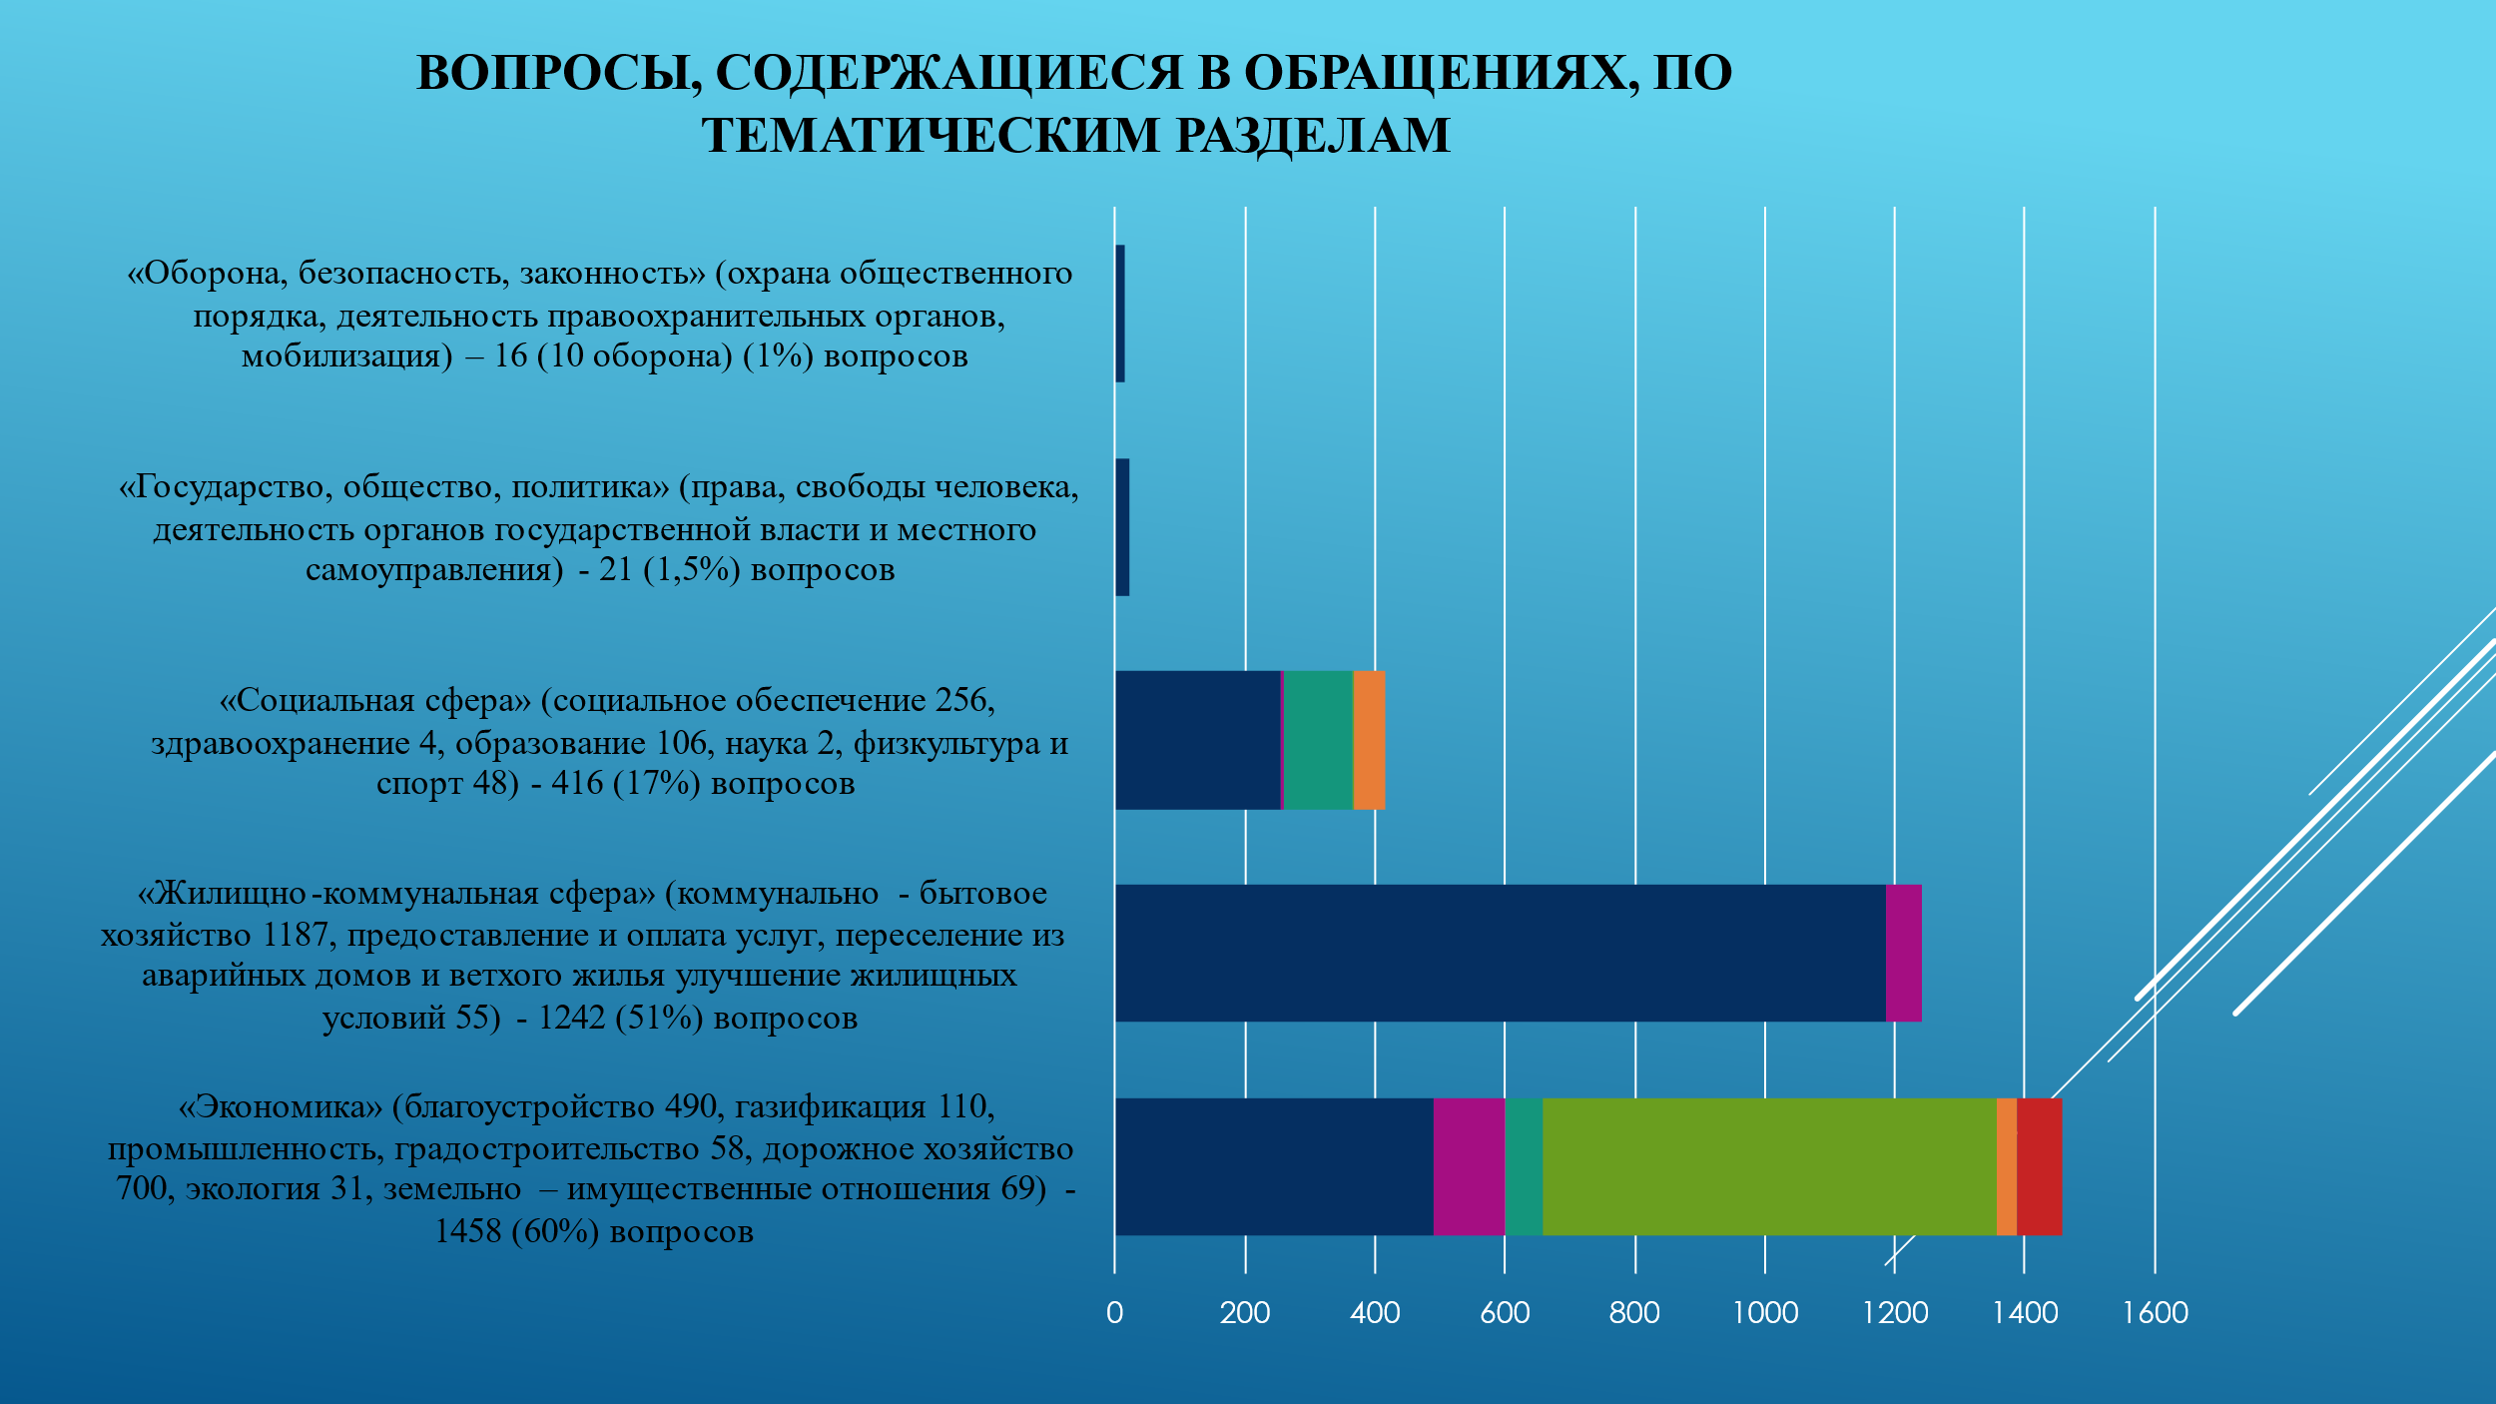

Приложение5
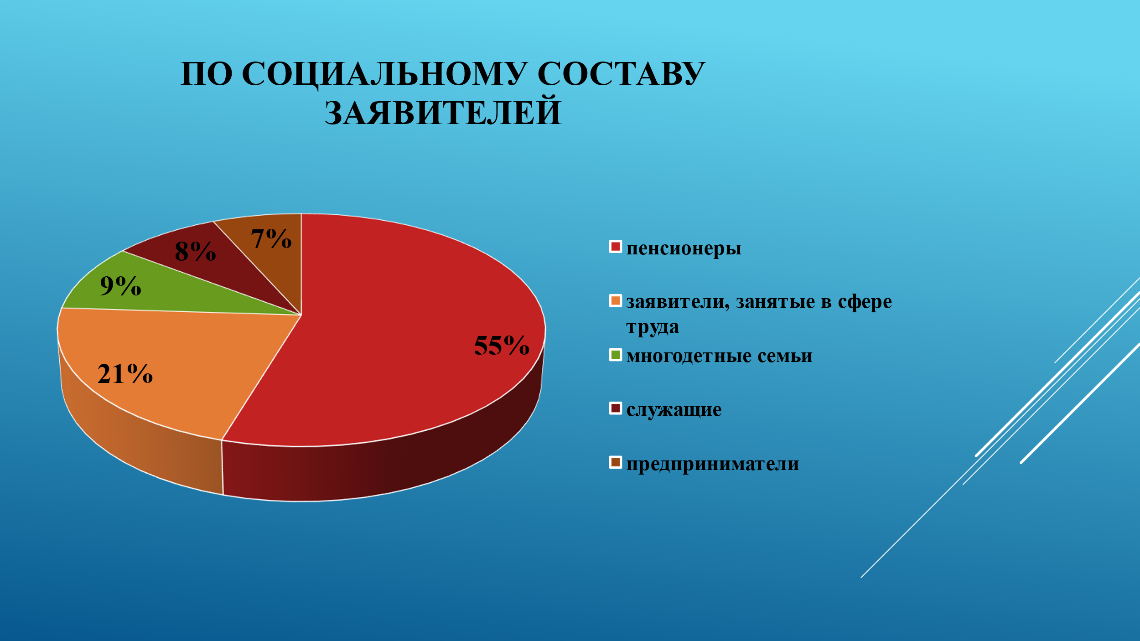

Приложение 6
